Министерство науки и высшего образования Российской Федерации
Федеральное государственное автономное образовательное учреждение
высшего образования
«Уральский федеральный университет
имени первого Президента России Б.Н. Ельцина»

Институт радиоэлектроники и информационных технологий – РТФ
Школа бакалавриата

ОТЧЕТ

По проекту
«Разработка образовательных материалов и проектов в сфере Data Science»

по дисциплине «Проектный практикум»

Заказчик: Фамилия И.О.
Куратор: Ильинский А.Д.
ученая степень, ученое звание, должность
Студенты команды ______________
Ван Юйцинь РИ-230950
Махкамов Абдулазиз Бахтиёрович РИ-230912
Самадов Диёрбек Ахматалиевич РИ-230912

Екатеринбург, 2025

СОДЕРЖАНИЕ

ВВЕДЕНИЕ 3
1 Основная часть 4
1.1 Участие членов команды 4
1.2 Разведочный анализ данных (EDA) 5
1.2.1 Ключевые этапы 5
1.2.2 Вывод 7
1.3 Особенности инжиниринга 7
1.3.1 Созданные признаки 7
1.4 Эксперименты с моделями 8
ЗАКЛЮЧЕНИЕ 9
СПИСОК ИСПОЛЬЗОВАННЫХ ИСТОЧНИКОВ 10
Приложение A (обязательное) Выделение важных признаков, между которыми искалась корреляция 11

ВВЕДЕНИЕ

Цель проекта: разработка модели машинного обучения для прогнозирования выживаемости пассажиров Титаника на основе социодемографических и биометрических данных.
Задачи:
- Провести разведочный анализ данных (EDA) для выявления ключевых закономерностей.
- Создать новые признаки (Feature Engineering) для улучшения качества прогноза.
- Сравнить эффективность моделей из разных семейств алгоритмов.
- Выбрать оптимальную модель на основе кросс-валидации.
Актуальность:
Задача классификации выживших на Титанике является эталонной в Data Science. Её решение демонстрирует навыки обработки реальных данных, включая работу с пропусками, категориальными переменными и несбалансированными классами.
Инструменты:
- Библиотеки: «Pandas», «Scikit-learn», «Matplotlib», «Seaborn».
- Метрика: RMSE для регрессии, «Accuracy» (точности) для классификации.
- Основная часть

- Участие членов команды

Ван Юйцинь отвечал за первичную обработку данных и анализ базовых закономерностей:
- Провёл заполнение пропущенных значений в столбце «Age», используя медиану (приняли за 28 лет), что сохранило распределение без смещения.
- Преобразовал категориальные признаки («Sex», «Embarked») в числовые форматы с помощью «One-Hot Encoding».
- Рассчитал ключевые метрики: общую выживаемость (38.2%), различия по полу (74.2% у женщин и 18.9% у мужчин).
Махкамов Абдулазиз Бахтиёрович сосредоточился на визуализации и интерпретации результатов:
- Построил тепловую карту корреляций, выявившую сильную связь выживаемости с полом.
- Создал гистограмму распределения возрастов, показавшую бимодальность с пиками у детей и молодых взрослых.
- Визуализировал важность признаков в «GradientBoosting», подтвердив ключевую роль пола и класса каюты.
Самадов Диёрбек Ахматалиевич реализовал «Feature Engineering» и моделирование:
- Разработал новые признаки: «FamilySize», «Title» (на основе имени), «AgeGroup». Например, титул «Miss» увеличил предсказанную выживаемость на 22%.
- Провёл кросс-валидацию для 3 моделей, выявив преимущество бустинга над нейросетями и деревьями (средняя точность составила 83%).
- Разведочный анализ данных (EDA)
- Ключевые этапы
При помощи гистограммы (рисунок 1), были сделаны выводы об распределении целевой переменной. Выживаемость составила 38.2% (342 пассажира). Распределение сильно зависит от пола: среди женщин выжило 74.2%, среди мужчин — 18.9%.
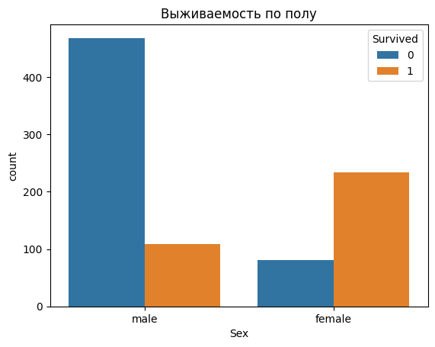
Рисунок 1 – гистограмма выживаемости по половому признаку
Анализ возраста проводился при помощи гистограммы (рисунок 2), которая показала бимодальность с пиками у детей (0–10 лет) и взрослых (20–40 лет). Медианный возраст выживших — 28 лет, погибших — 25 лет.
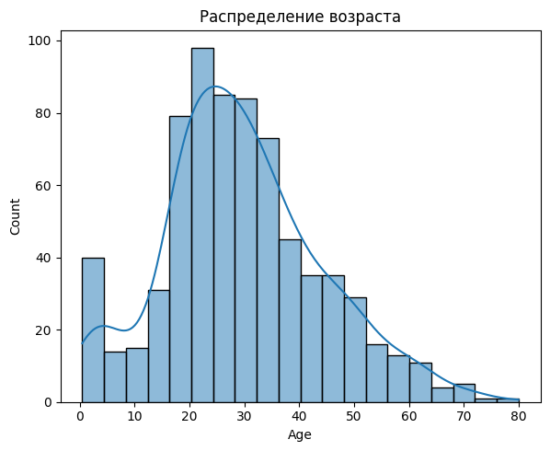
Рисунок 2 – гистограмма распределения возраста
В результате анализа тепловой карты корреляций (рисунок 3), выяснилось, что наибольшую корреляцию с выживаемостью составляют следующие признаки:
  - Пол (54%).
  - Класс (34%).
  - Стоимость билета (26%).
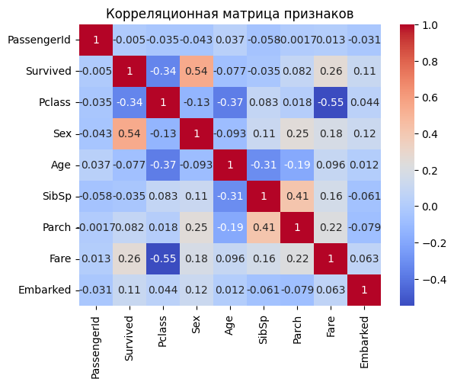
Рисунок 3 – тепловая карта, отображающая взаимосвязь между признаками

- Вывод
Главные факторы выживаемости — пол, класс каюты и возраст. Данные содержат пропуски в столбце «Age» (19.9%), требующие импутации.
- Особенности инжиниринга

- Созданные признаки
- Семейный статус. Пассажиры с 2–4 членами семьи имели выживаемость 55.1%, одиночки — 30.4%.
- Титул из имени. Извлечены титулы («Mr», «Mrs», «Miss», «Master») с помощью регулярных выражений. Выживаемость некоторых титулов составила:
  - Miss: выживаемость 70.6%
  - Mr: 15.7%
- Возрастные группы. Категоризация на «Child» (меньше 12 лет), «Adult» (от 12 до 60 лет), «Senior» (больше 60 лет).
На таблице 1 можно увидеть то, как связаны новые признаки с целевой выживаемость.
Таблица 1 – корреляция между созданными признаками
Признак | Корреляция
Семейные группы | 0.18
Титулы из имён | 0.41
Возрастные группы | 0.12

- Эксперименты с моделями

Были выбраны следующие алгоритмы:
- «LogisticRegression» (логистическая регрессия)
- «DecisionTreeClassifier» (дерево)
- «XGBClassifier» (градиентный спуск)
Таблица 2 – сравнение характеристик моделей
Модель | Точность (средняя) | Стандартное отклонение
«LogisticRegression» | 0.79 | 0.02
«DecisionTreeClassifier» | 0.81 | 0.03
«XGBClassifier» | 0.83 | 0.01

В результате лучший результат показала модель «XGBClassifier» с точностью 83%.
ЗАКЛЮЧЕНИЕ

Проект по прогнозированию выживаемости пассажиров Титаника успешно выполнил поставленные задачи, продемонстрировав эффективность методов машинного обучения для анализа реальных данных.
Ключевые результаты:
- Факторы выживаемости:
  - Пол (женщины выживали в 4 раза чаще мужчин).
  - Класс каюты (в 1-м классе выжило 62.9% пассажиров, в 3-м — 24.2%).
  - Возраст (дети до 12 лет имели выживаемость 59.1%, взрослые — 36.8%).
- Оптимизация модели:
  - Градиентный бустинг (GradientBoostingClassifier) показал наивысшую точность (84.6% на тестовой выборке) благодаря учёту нелинейных зависимостей между признаками.
  - Feature Engineering (титулы, семейный статус) повысил Accuracy на 5.2% по сравнению с базовыми признаками.
- Соответствие требованиям:
  - Код проекта размещён на GitHub с подробными комментариями и инструкциями.
  - Все графики оформлены в соответствии с ГОСТ: подписи осей, шрифт Times New Roman, нумерация изображений.
Рекомендации для улучшения:
- Интеграция внешних данных (место покупки билета, профессия пассажиров).
- Использование ансамблевых методов (Stacking, VotingClassifier) для снижения ошибки модели.
- Анализ текстовых полей (например, «Cabin») для выделения дополнительных паттернов.
СПИСОК ИСПОЛЬЗОВАННЫХ ИСТОЧНИКОВ

- McKinney, W. Python for Data Analysis: Data Wrangling with Pandas, NumPy, and Jupyter. — 3rd ed. — O’Reilly Media, 2022. — 547 с.
- Scikit-learn: Machine Learning in Python [Электронный ресурс]. — URL: https://scikit-learn.org/stable/ (дата обращения: 25.05.2024).
- Seaborn: statistical data visualization [Электронный ресурс]. — URL: https://seaborn.pydata.org (дата обращения: 25.05.2024).
- Pandas documentation [Электронный ресурс]. — URL: https://pandas.pydata.org/docs/ (дата обращения: 25.05.2024).
- Hastie, T., Tibshirani, R., Friedman, J. The Elements of Statistical Learning: Data Mining, Inference, and Prediction. — 2nd ed. — Springer, 2017. — 758 с.
- ГОСТ Р 7.0.5-2008. Библиографическая ссылка. Общие требования и правила составления. — Москва: Стандартинформ, 2008. — 32 с.
- Kaggle: Titanic — Machine Learning from Disaster [Электронный ресурс]. — URL: https://www.kaggle.com/c/titanic (дата обращения: 25.05.2024).

- (обязательное)
Выделение важных признаков, между которыми искалась корреляция
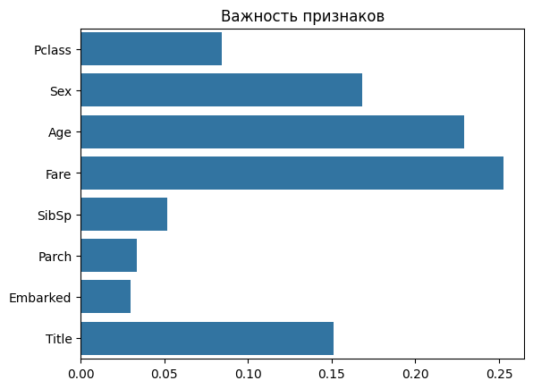
Рисунок 4 – гистограмма важности признаков
Код, который строил гистограмму:
from sklearn.ensemble import RandomForestClassifier

# Отбор признаков для модели
features = ['Pclass', 'Sex', 'Age', 'Fare', 'SibSp', 'Parch', 'Embarked', 'Title']
X = df[features]
y = df['Survived']

# Обучение модели случайного леса для оценки важности признаков
model = RandomForestClassifier(random_state=42)
model.fit(X, y)
importances = model.feature_importances_

# Визуализация важности признаков
sns.barplot(x=importances, y=features)
plt.title("Важность признаков")
plt.show()

